**Flowdiagram Psykiatri**

**Ergoterapi**

Ved specifik aktivitets-/funktionstræning i hjemmet.

**1. undersøgelse/afklarende samtale**

Fokus fysisk aktivitet

* RSS.
* 6 MWT.
* Evt. TUG.
* Evt. MCT-SIB.

Fokusområde kropsterapi

* Åndedræt.
* Kropsbevidsthed/kropsafgrænsning.
* Arousal.
* Urskive-test, hvis det for borger er mere optimalt med ICURA (§140).

Intern henvisning

* Team Sundhedsrehab.

**Afslutning ved §140**

* Faglig vurdering/undersøgelse udført af (hold)terapeut om §140 borger skal afsluttes eller forlænges, ud fra en vurdering af borgers udviklingskurve og profitering af genoptræningsforløbet. Herunder om borger 1) er blevet så selvhjulpen som muligt/har opnået bedst mulige funktionsniveau, 2) har borger opnået sit SMART-mål, og 4) sammenligning mellem borgers start- og sluttest samt testens normværdier.
* Følg op på borgers hjemmetræningsprogram og/eller fastholdelse i fysisk aktivitet efter endt forløb på Næstved Sundhedscenter.
* Resultatet af undersøgelsen benyttes enten som slutnotat eller faglige argumenter til forlængelse. **Norm 24 gange i alt sammenlagt for individuel og holdtræning – og ellers drøft borgers forløb med koordinator/udviklingsterapeut. Hvis borger har en GOP ift. en fysisk funktionsnedsættelse skal antal gange for denne diagnose tages i betragtning.**

**Afslutning ved §119**

Sørger sundhedskonsulent for.

**Individuel intervention**

* Kontinuerligt og superviseret genoptræningsforløb, hvor borger modtager genoptræning rettet mod den psykiatriske diagnose.
* Borger kan ikke deltage på hold pga. den psykiske problemstilling.
* Evt. benytte webinar/ICURA til at understøtte hjemmeøvelser/selvtræning.

**Mental sundhed**

10 uger, 2 x ugentligt.

Testscore

* RSS ≥ 4
* 6 MWT ≥ 150 m.
* Skal kunne færdes sikkert udendørs.
* Testscoren er sat lavt for at rumme de borger, som fysisk givetvis ville kunne præstere bedre, men deres mentale udfordringer f.eks. manglende initiativ/motivation gør, at borger fysisk præstere lavt.
* Borger skal fysisk og psykisk kunne formå at indgå på hold.

**Evt. andre hold**

* Hvis borgers psykiske problemstilling er tilpas velbehandlet, og borger reelt kun har brug for at bedre den fysiske funktionsevne, kan borger tildeles f.eks. følgende:
* Sund-hold 1 eller 2.
* Med/geri 1 eller 2.
* Andre ortopædkirurgiske hold, hvis GOP også henviser til det.

**Kontroltider eller afslutning**

* Borgers ønske eller ud fra vores vurdering tilbydes max. 5 kontroltider indenfor en 3 måneders periode eller afsluttes efter 1. us.
* Vurderingen kan være ud fra, om borger har opnået sit habituelle funktionsniveau og/eller i test score følgende: 6 MWT ≥ 450 m og/eller RSS ≥ 10.

**Relevant viden ift. 1. undersøgelse og intervention**

I den fysioterapeutiske undersøgelse og behandling ift. borgere med en psykiatrisk diagnose, er der både fokus på fysisk aktivitet og kropsterapi.

Fysisk aktivitet vurderes at have god effekt på såvel den specifikke psykiske sygdom som på livsstilsrelaterede sygdomme, som personer med psykiske sygdom i særlig grad rammes af.

De almindelige råd om fysisk aktivitet gælder i udgangspunktet også for borgere med psykisk sygdom. Det er dog vigtigt at være opmærksom på ikke at belaste en borger med psykisk sygdom med en forventning om fysisk træning i de tilfælde, hvor borgeren oplever sig ude af stand til at honorere en sådan aktivitet. Det skønnes, at borgeren i udgangspunktet må være motiveret for fysisk træning for at kunne profitere heraf. Samtidig vil en væsentlig del af behandlingen bestå i at facilitere og støtte op om motivationen hos borgerne.

Kropsterapi er ligeledes en del af den fysioterapeutiske undersøgelse og intervention til personer med psykisk sygdom, da psykisk sygdom er kendetegnet ved komplekse problemstillinger. Mange af disse problemstillinger kommer til udtryk i kroppen, hvor fysioterapeuter har redskaber til, med kroppen som indfaldsvinkel, at behandle disse og til at støtte borgerne i at mestre svære livssituationer.

Kropsterapi kan benyttes til borgere med kraftige muskulære spændinger og borgere, som har brug for råd og øvelser med fokus på vejrtrækning og kropsbevidsthed.

Kropsterapi omfatter afspændingsteknikker, terapeutisk berøring, vejrtrækningsteknikker og kropsbevidsthedstræning. Af behandlingskoncepter anvendes ofte indfaldsvinkler fra Body Awarness Therapy (BBAT), afspænding, grounding og mindfulness. Det kan hertil overvejes om øvelser fra Fysio Flow også kunne være relevante at inddrage i et genoptræningsforløb til borgere med psykiatrisk diagnose.

Til undersøgelsesdelen kan det anbefales at orientere sig i den ressourceorienterede kropsundersøgelse (ROK) af Berit Bunkan. Der kan ligeledes hentes inspiration fra undersøgelsesmetoderne BAS MQ-E og BARS-MH, der er udviklet i tilknytning til BBAT. Se uddybning i den faglige standard for psykiatri og kapitel 34 i bogen ”Basisbog i fysioterapi”, som står i genoptræningsenhedens bogskab.

**Test**

**Fokusområde fysisk aktivitet:**

* 6 MWT, husk at indskrive resultat i testskema i Nexus.
* RSS, husk at indskrive resultat i testskema i Nexus.
* TUG, husk at indskrive resultat i testskema i Nexus.
* Evt. MCT-SIB (Modified Clinical Test of Sensory Interaction in Balance). 4 forskellige udgangspositioner ift. at teste den statiske balance, hvor kontakten ift. underlaget ændres ved brug af en airexpude. Testen er valgt ud fra, at borgere med psykiske udfordringer kan have svært ved kropsbevidsthed og kontakt til underlaget.

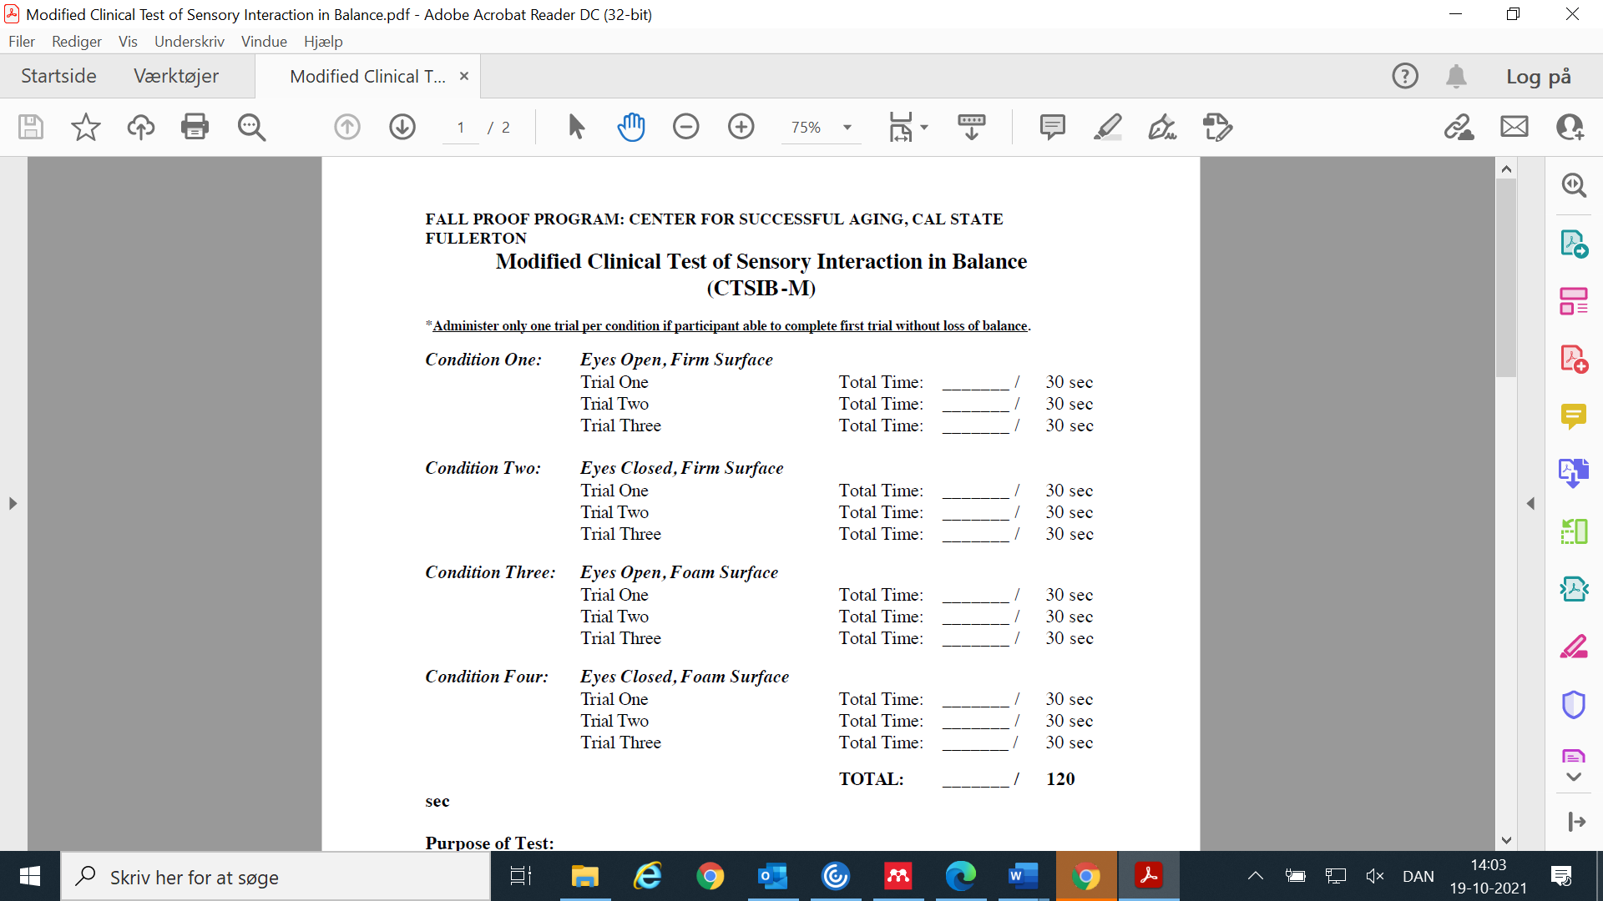

**Fokusområde kropsterapi:**

Opmærksomhedspunkter og test er her kort beskrevet. Det anbefales at orientere sig i den faglige standard for psykiatri-området og kapitel 34 i bogen ”Basisbog i fysioterapi”, som står i genoptræningsenhedens bogskab, for indhente yderligere inspiration.

* Kropsbevidsthed og borgerens egen fornemmelse af deres kropsafgrænsning.
* Observer åndedrættet.
* Hent inspiration fra den ressourceorienterede kropsundersøgelse (ROK) af Berit Bunkan. Eller BAS MQ-E og BARS-MH, der er udviklet i tilknytning til BBAT af Gertrud Roxendal. Se uddybning i faglig standard for psykiatri og kapitel 34 i bogen ”Basisbog i fysioterapi”, som står i genoptræningsenhedens bogskab.

**Afslutningskriterier**

Der foretages en faglig vurdering om borger skal afsluttes eller forlænges efter den 12. gang, ud fra følgende parametre:

* Har borger opnået sit SMART-mål for genoptræningsforløbet? Hvorfor/hvorfor ikke (heri om målet er realistisk)?
* Sammenligning af borgers funktionsniveau habituelt og nuværende, samt test fra start til slut i genoptræningsforløbet. Evt. sammenligne borgers fysiske testværdier med testens normværdier.
* Vurder de forskellige parametre indenfor kropsterapi, og om borger har handlekompetence til fremadrettet at kunne anvende øvelser/teknikker indenfor dette område.
* Har borgeren opnået handlekompetence til videre selvtræning og/eller anden form for fysisk aktivitet? Vær opmærksom på om Næstved Kommunes socialpsykiatri kan have nogle tilbud, som borger kan have gavn af.

Borger kan max. forlængelse i alt 24 gange sammenlagt for individuelt- og samtræning. Når borger er igennem tidsperioden for forlængelse, udføres samme kliniske ræssonering og test som beskrevet i ovenstående.

**Normværdier test**

Vær opmærksom på, at normværdier som oftest er udregnet ud fra mennesker uden funktionsnedsættelse.

**6 MWT**

* 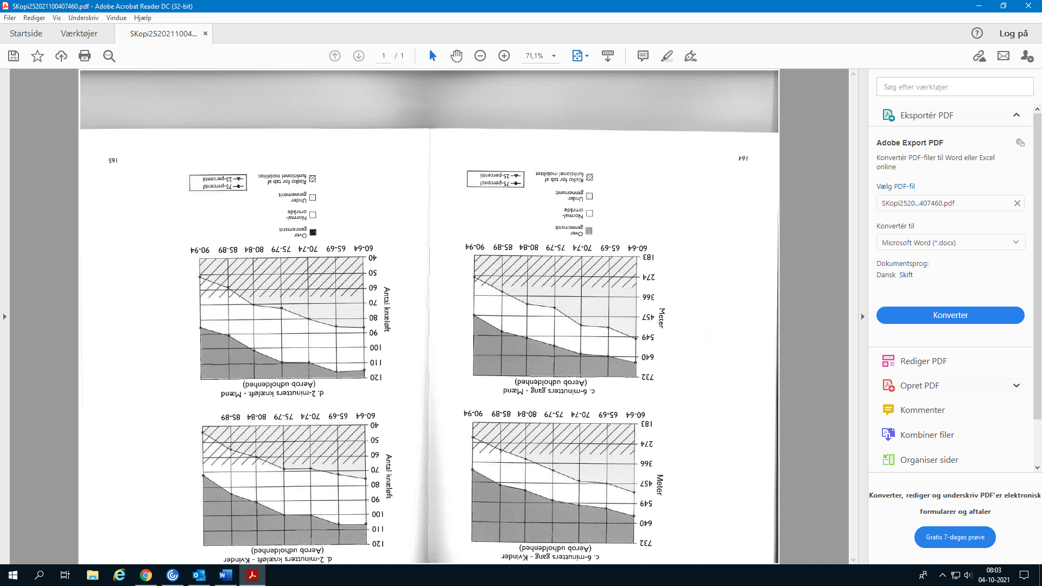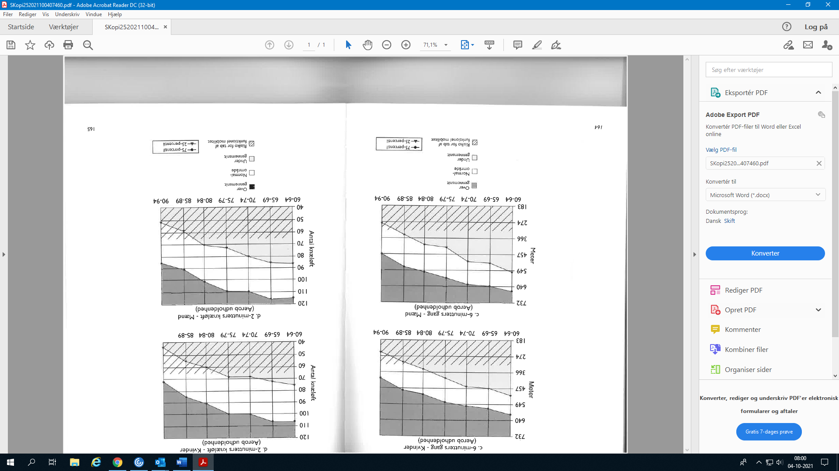 **-** <https://www.fysio.dk/fafo/maleredskaber/6-minuttersgangtest>

**RSS**

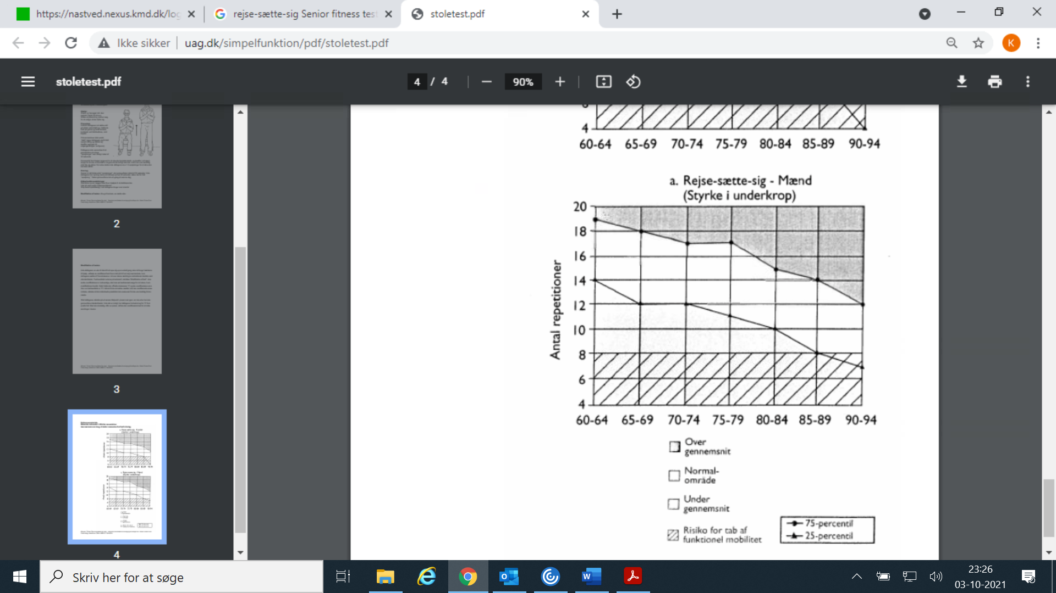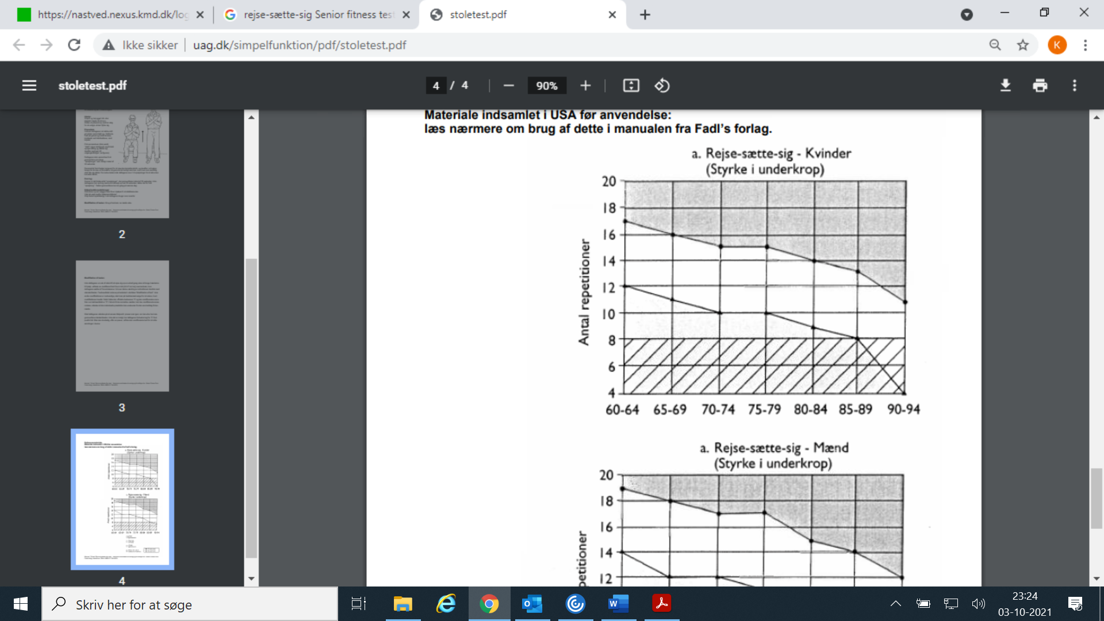

**TUG**

Ifølge måleredskaber på fysio.dk, bør en borgers TUG på mere end 12 sekunder medføre, at balance og mobilitet undersøges yderligere.